**Daugavpils Tehnoloģiju vidusskola-licejs**

*Programmatūras nosaukums*

**Programmatūras izstrādes apraksts**

**Vārds, uzvārds Krills Božkovs**

**Klase, skola 11.b Daugavpils Tehnoloģiju vidusskola-licejs**

Daugavpils, 2025

Saturs

1 Problēmas izpēte un analīze

2 Programmatūras prasību specifikācija

2.1 Mērķauditorija

2.2 Programmatūras apraksts un specifikācija

2.2.1 Klases

2.2.2 Metodes

2.2.3 Lietotāja saskarne

2.2.4 Programma piedāvā

2.2.5 Datu bāze un šifrēšana

2.2.6 Cita funkcionalitāte

2.3 Skices un shēmas

2.3.1 Saskarnes skice

2.3.2 Datubāzes shēma

3 Programmatūras izstrādes plāns

4 Atkļūdošanas un akcepttestēšanas pārskats

5 Lietotāja ceļvedis

6 Piemērotās licences pamatojums

7 Pielikums - Programmatūras kods

# 1 Problēmas izpēte un analīze

**Problēmas apraksts**

**Izpētes process**

# 2 Programmatūras prasību specifikācija

## 2.1 Mērķauditorija

Cilvēki no 16 gadiem līdz 30 gadiem

## 2.2 Programmatūras apraksts un specifikācija

### 2.2.1 Klases

Class Computer

Class PC

Class Laptop

Class Tablet

### 2.2.2 Metodes

public static void writeFile

public static String readFile

public static void intro

public static void choice

public static void catalog

public static void registration

public static void login

public void printInfo

### 2.2.3 Lietotāja saskarne

### 2.2.4 Programma piedāvā

Programmas sākums

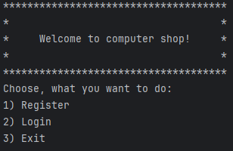

Ievadam 1, lai registrēties

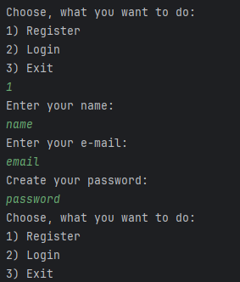

Ievadam 2, lai ielogoties

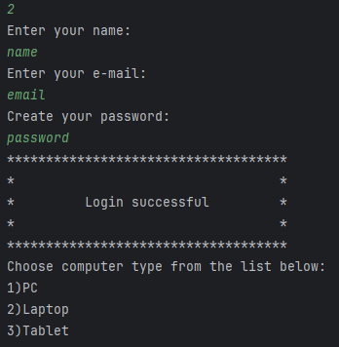

Izvēlam vienu no datoru tipiem, ievadot 1, 2 vai 3

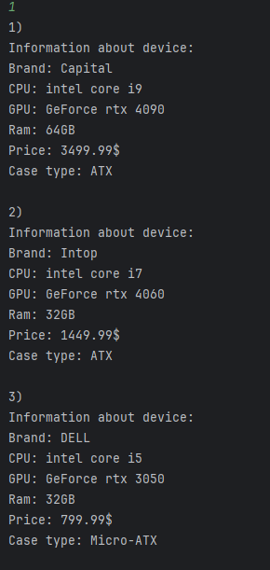

Izvēlam vienu no piedavātam datoru specifikācijam, ievadot 1, 2 vai 3

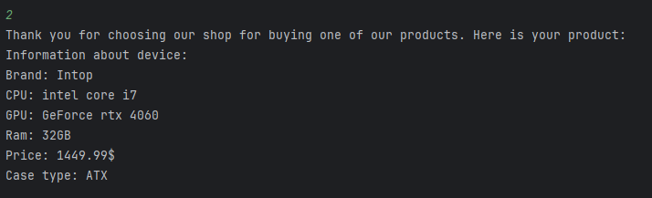

### 2.2.5 Cita funkcionalitāte

## 2.3 Skices un shēmas

### 2.3.1 Saskarnes skice

### 2.3.2 Klašu shēma

# 

# 3 Programmatūras izstrādes plāns

|  |  |
| --- | --- |
| Nr. | Kas jādara? |
| 1 | Izplanot, kādas klases un metodes lietot |
| 2 | Izveidot klases |
| 3 | Izvedot programmas sākumlapu ar izvelēm |
| 4 | Izveidot registrēšanas un pieslēgšanas sistēmu |
| 5 | Izveidot preču katalogu |
| 6 | Izplanot programmas formas izskatu |
| 7 | Izveidot programmas formu |
| 8 |  |

# 4 Atkļūdošanas un akcepttestēšanas pārskats

# 

# 5 Lietotāja ceļvedis

# 6 Piemērotās licences pamatojums

# 7 Pielikums - Programmatūras kods